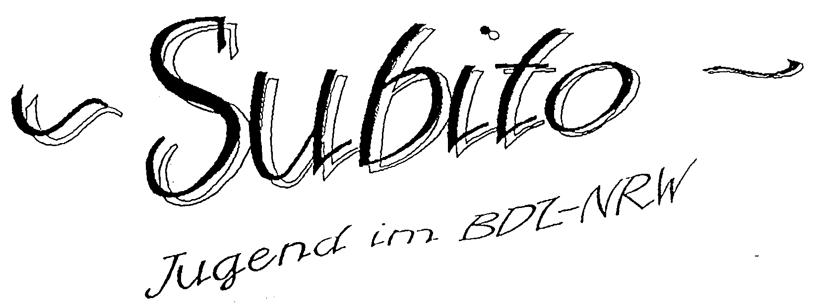

Mai 2004

Hallo liebe Leser!

Ostern und die Ferien sind nun vorbei und es gilt, wieder richtig aktiv zu werden. Deshalb habe ich Euch mal zusammen getragen, was man als Zupfender Mensch so alles machen kann in diesem Jahr in Nordrhein-Westfalen.
Da wäre zunächst mal der

Beatles und Co. - Workshop
Fetzige Arrangements bekannter Popsongs (nicht nur der Beatles)
für Mandolinen und Gitarren
mit Mirko Schrader
in der Geschwister-Scholl-Schule Herford
am 26.06.2004

Jawohl, er ist wieder da! Zwar diesmal nur einen Tag lang, aber doch der gleiche bekannte und beliebte Workshop mit unserem Beatles-Spezialisten Mirko Schrader. Anmelden könnt Ihr Euch wie immer bei mir, Adresse steht auf der Rückseite unten. Schon kurz danach kann man zum

Landesmusikfest des BDZ - NRW
unter dem Motto „Zupfmusik plus 2004“
vom 10.07 – 11.07.2004
in Rheine

Dort gibt es unter anderem einen Wettbewerb für Kinderzupfensembles und einen Workshop für jugendliche Mandolinen-, Gitarren- und Baglama-Spieler. Wenn Ihr noch nicht wißt, was letzteres ist, dann kommt doch einfach vorbei und schaut es Euch an!
Auf der nächsten Seite geht es weiter mit dem
Rock und Pop - Workshop
mit Marijke und Michiel Wiesenekker
in der Musikschule der Stadt Gladbeck
vom 09. – 10.10.2004

Wie im letzten Jahr werden Marijke und Michiel wieder ein paar Stücke für uns aus ihrem Repertoire zaubern! Mehr dazu demnächst...
Außerdem möchte ich noch mal auf die Sommerkurse hinweisen, davon gibt es zwei, nämlich:

Musik, Musical und Bewegung
Eine Kreativwoche für deutsche und ausländische Kinder
mit Mandoline und Gitarre
im Schullandheim Herongen
vom 24.07. – 31.07.2004

und dann noch

Musikfreizeit mit dem B-Jugendzupforchester
in der Landesmusikakademie Heek
vom 22.08. – 29.08.2004

Beide Kurse beinhalten Instrumentalunterricht, Kammermusik, Orchesterspiel und noch vieles mehr, vor allen Dingen aber auch die Auseinandersetzung mit einem Schwerpunktthema. Das Ergebnis wird dann am Ende der Woche in einer großen Abschlußaufführung musikalisch-szenisch-dynamisch dargeboten.
Zu beachten ist noch, daß sich der Kurs in Herongen an jüngere Kinder wendet, nämlich von 6 – 14 Jahren, während in Heek Jugendliche von 12 – 24 Jahren teilnehmen können.

Anmelden könnt Ihr Euch bei:

Melanie Lemm
Berliner Str. 18
45966 Gladbeck

So, das wäre es dann erst mal. Ich hoffe, wir sehen uns bei der
ein oder anderen Veranstaltung und sage bis dann,
oder aber bis zum nächsten Monat,

Euer
Peter
Impressum
Herausgeber: Jugend im BDZ-NRW Redaktion: Peter Johnen
Redaktionsanschrift: Grünewalder Berg 19 42105 Wuppertal
Tel: 0202/440006 peter.johnen@wtal.de

